БОЛЬШЕ ВОЗМОЖНОСТЕЙ С ЭЛЕКТРОННОЙ ПОДПИСЬЮ

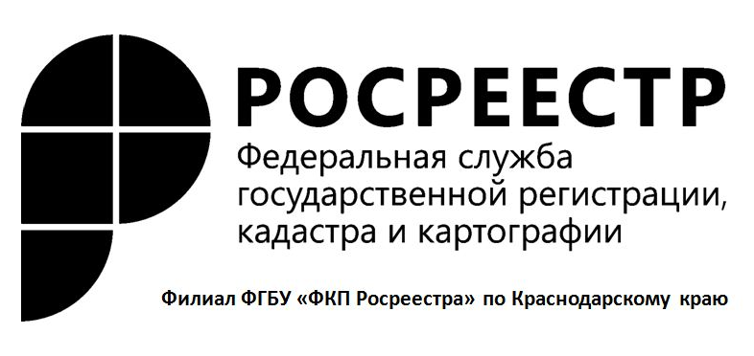
За 9 месяцев 2018 года удостоверяющим центром Кадастровой палаты по Краснодарскому краю выдано 103 квалифицированного сертификата ключа проверки электронной подписи (КСКПЭП), этот показатель превышает показатели предыдущего года на 33% за отчетный период. За такой же период предыдущего года выдано 77 ключей.
Электронная подпись – это цифровой аналог обычной, позволяющий обращаться за государственными услугами дистанционно, не выходя из дома или офиса, и подписывать документы в электронном виде.
Использование электронной подписи при работе с Росреестром дает пользователям целый ряд преимуществ. Так, им не нужно ходить по кабинетам, оформлять бумажные запросы на получение документов, тратить лишнее время в транспорте и очередях – всю нужную информацию можно получить в электронном варианте в режиме реального времени.
Используя КСКПЭП, вы сможете существенно снизить свои затраты, поскольку документы предоставляются по минимальным, установленным государством тарифам и не требуют дополнительного заверения у нотариуса – все они имеют юридическую силу.
На площадку Росреестра документы поступают в зашифрованном виде и третьи лица не имеют к ним доступа, что обеспечивает дополнительную защиту и безопасность электронного документооборота.
Закрепленный электронной подписью документ имеет такую же юридическую силу, как и бумажный, но при этом заметно сокращает время на запрос и получение услуг.
С дополнительной информацией можно ознакомиться на официальном сайте Удостоверяющего центра: https://uc.kadastr.ru. По всем техническим вопросам связанным с получением квалифицированного сертификата можно обратиться по телефону: 8-861-992-12-99, или по адресу электронной почты: uc_request_23@23.kadastr.ru.
___________________________________________________________________________________________________

Пресс-служба филиала ФГБУ «ФКП Росреестра» по Краснодарскому краю

